Sintonización automática del lazo de control
Nuevos componentes de software para un fácil control hidráulico
B&R está introduciendo nuevos componentes de software para el control de aplicaciones hidráulicas. Estos componentes proporcionan un acceso más fácil a las funciones avanzadas de control de bucle cerrado y ayudan a los desarrolladores en el diseño, simulación, puesta en marcha virtual y diagnóstico de sistemas hidráulicos. B&R mapp Hydraulics ofrece numerosas funciones nuevas, especialmente para los accionamientos de bombas de velocidad variable.
Sintonización automática del lazo de control
Con la función de autoajuste, el sistema optimiza automáticamente los parámetros del bucle de control para el regulador de presión hidráulica. Esto aumenta tanto la calidad como el rendimiento del sistema. Los parámetros de control de presión optimizados también ayudan a prevenir daños causados por sobrecarga o cavitación.
Si se utiliza el autoajuste durante la operación, el software de la máquina puede recalibrar automáticamente el controlador después de cambios en las condiciones ambientales u otros factores tales como fuerzas de carga o características.
Cálculo automático de valores máximos
Otro componente de mapp Hydraulics calcula automáticamente los valores máximos de aceleración y deceleración para un accionamiento hidráulico. El accionamiento se mueve de forma autónoma dentro de los límites de funcionamiento definidos por el usuario para identificar los valores máximos de un eje hidráulico determinado. Esto reduce considerablemente los tiempos de puesta en marcha de los ejes hidráulicos.

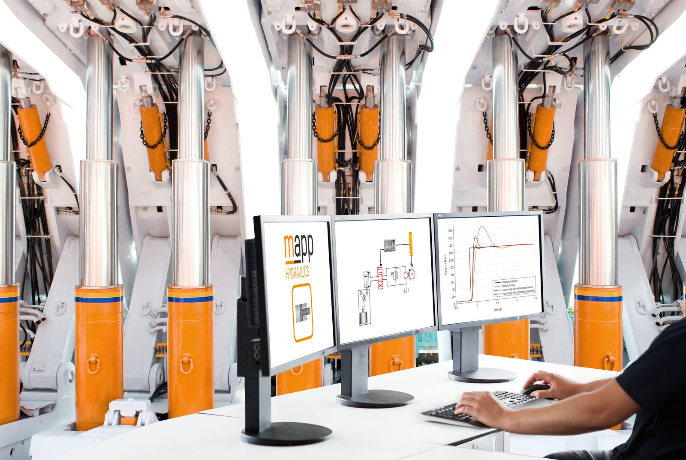
Los componentes del software mapp Hydraulics permiten acceder cómodamente a las funciones hidráulicas avanzadas de bucle cerrado.

Acerca de B&R
B&R es una innovadora empresa de automatización con sede en Austria y oficinas en todo el mundo. Como líder mundial en automatización industrial, B&R combina tecnología punta con ingeniería avanzada para ofrecer a los clientes, en prácticamente todas las industrias, soluciones completas para automatización de máquinas y fábricas, control de movimiento, HMI y tecnología de seguridad integrada. Con estándares industriales de comunicación de bus de campo como POWERLINK y openSAFETY, además del potente entorno de desarrollo de software Automation Studio, B&R está constantemente redefiniendo el futuro de la automatización. El espíritu innovador que mantiene a B&R al frente de la automatización industrial está impulsado por el compromiso de simplificar los procesos y superar las expectativas del cliente.
Para más información, visite www.br-automation.com.
Si publica esta nota de prensa, por favor envíe una copia a:
Bernecker & Rainer Automatización industrial S.L.U.
Vallsolana Garden Business Park
Camí de Can Camps, 17-19
08174 Sant Cugat del Vallés
Barcelona
o al e-mail: office.es@br-automation.com

